Materia: Laboratorio de Hardware Prof.Rodriguez German

Trabajo practico Numero °1

“Conocimientos generales”

1) ¿Qué es el software?
Es el encargado de gestionar y hacer funcionar el hardware, siendo la parte lógica e intangible de la computadora.
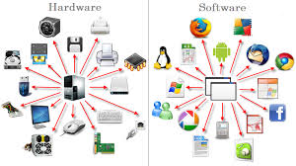
2) ¿Qué es el hardware?
Es la parte física y tangible de la computadora, es la estructura que hace funcionar el software, conteniendo los componentes que forman la computadora.

3) ¿Cómo eran las computadoras en un principio?
Las computadoras empezaron siendo máquinas pesadas y complejas, pesando más de 20 toneladas, con tubos de vacío en vez de transistores y tambores magnéticos de memoria, no tenían un software como los de hoy en día, sino que la programación de estas era a través de cables e interruptores, insertando los datos
en tarjetas perforadas o cintas de papel.
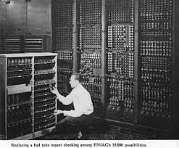
4) ¿De qué materiales principalmente estaban hechos estos equipos?
Las primeras computadoras estaban hechas de vidrio, acero, hierro, estaño, aluminio, cobre, plomo, baquelita y plásticos, mercurio, óxido de hierro, papel, cerámica, mica y germanio.

5) Investigar la evolución de la informática con respecto al hardware
El hardware y su evolución pasó por 5 generaciones:
La 1ra generación (1940-1956) se basó en tubos de vacío, junto con máquinas del tamaño de una habitación, con alto gasto de energía y calor.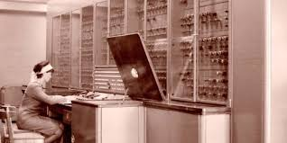
La 2da generación (1956-1963) fue un gran invento el transistor, que volvía más chicas, eficientes y rápidas las computadoras, lo cual permitió años después seguir desarrollando computadoras más eficientes
.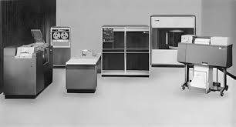
La 3ra generación (1964-1971) con la invención de los chips, pequeños elementos de silicio que contienen múltiples transistores disminuyó drásticamente el tamaño de las computadoras.
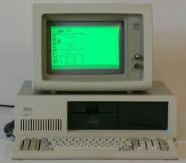

La 4ta generación (1971-1982) trajo con ella los microprocesadores, dando origen a los CPU, a los chips y a las primeras PCs.
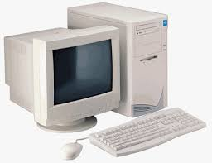
La 5ta generación (1982-presente) es la actual generación, con múltiples procesos paralelos, microchips más complejos, eficientes, rápidos, más adaptables, portables.
hardware para IA, memoria flash, etc.
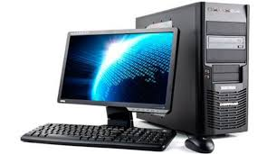

6) ¿En qué año se inventó la primera computadora?
La primera computadora mecánica y programable fue la Z1, creada por el ingeniero Konrad Zuse en 1938.
La Z1 estaba hecha por más de 30.000 láminas de metal, introdujo el sistema binario (1 y 0), se daban las instrucciones perforadas en una cinta de película de 35 mm, pesaba 1 tonelada, tenía una frecuencia de reloj de 1 HZ, lo que le permite hacer sumas en 5 segundos y multiplicaciones en 10.
Tenía una unidad de control, una memoria capaz de aguantar 16 palabras, unidad aritmética (sumas, restas, multiplicación y división), entrada y salida de datos por la cinta, aunque fue destruida en 1943.
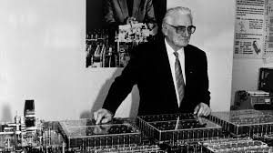

7) ¿A qué nos referimos cuando hablamos de convergencia tecnológica?
La convergencia tecnológica es el proceso por el cual muchos sistemas o funciones se unifican en una plataforma o dispositivo para dar soluciones más avanzadas, permitiendo el uso de apps que funcionen tanto en TV, PC o celular.
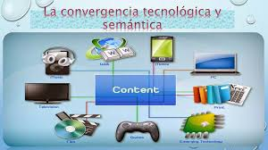
8) Con sus palabras, mencione los componentes más importantes para armar una computadora.
La PC necesita CPU, RAM, Tarjeta Grafica, Placa madre, disipador y SSD o HDD,
mouse, teclado, puertos USB y gabinete son los necesarios para hacerla funcionar.
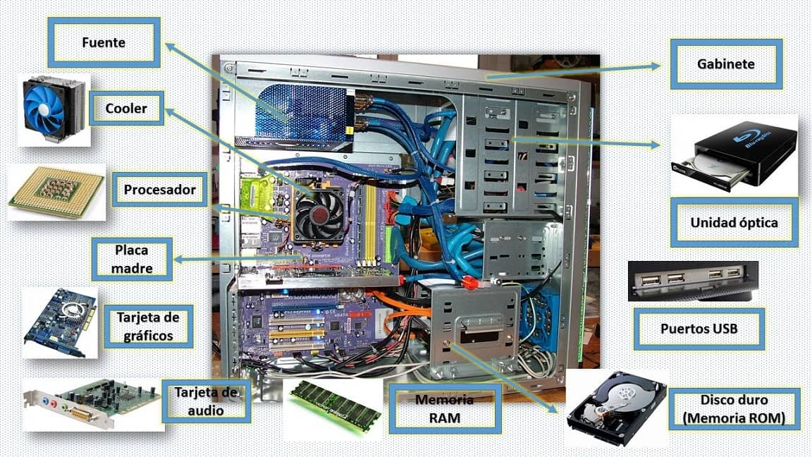

9) Mencione elementos de seguridad y normas para trabajar con el hardware de una computadora.
Lo principal para trabajar con el hardware son: guantes, herramientas aislantes,
lentes, superficie aislada, plana y limpia
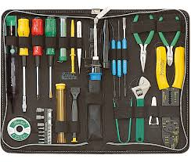.
Las normas para trabajar con el hardware son: asegurarse de mantener líquidos y alimentos lejos, limpieza, desconectar y asegurarse de que no quede conectada a la corriente ni haya energía residual, buena iluminación, no forzar componentes y manejarlos con cuidado y evitar rayar los componentes.

